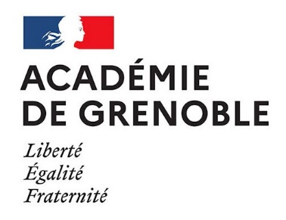 | ARTS PLASTIQUES | SESSION 2026
 | Partie orale de l'épreuve : pratique et culture plastiques
DOCUMENT DE SYNTHÈSE
À remplir et à transmettre au plus tard 15 jours avant l’épreuve

Nom du professeur
Nom du candidat
Établissement

Description sommaire en une page, des grandes étapes du travail de la classe attestant de l'authenticité du projet présenté par le candidat.

Projet de l’élève : Le projet abouti à visée artistique présenté est constitué, en fonction de la nature de la démarche, d'une ou plusieurs réalisations plastiques (maximum quatre) et d'un dossier qui le documente. Chaque réalisation doit être visée par le professeur.

Éléments constitutifs du dossier : sélection d'esquisses, de réalisations préparatoires, de photographies, de traces des évolutions, démarches engagées... La forme et les données du dossier sont libres dans la limite raisonnable de pouvoir être rassemblées et transportées dans un format de type « raisin » de 5 cm d’épaisseur maximum.

Forme et données matérielles du carnet de travail :

Signature du professeur Visa du chef d’établissement

